Отчет по 1 этапу индивидуального проекта

Операционные системы

Ничипорова Елена Дмитриевна

Содержание

# 1 Цель работы

Научиться размещать на Github pages заготовки для персонального сайта

# 2 Задание

* Установить необходимое программное обеспечение.
* Скачать шаблон темы сайта.
* Разместить его на хостинге git.
* Установить параметр для URLs сайта
* Разместить заготовку сайта на Github pages.

# 3 Ход работы

* Скачиваем исполняемый файл hugo, для того, чтобы генерировать страницы сайта. Ссылку на этот репозиторий находится в описании индивидуального проекта.(рис. 1)

Рис. 1: Нужный архив

Рис. 1: Нужный архив

* Создем в домашней папке пустую папку bin и копируем туда исполняемый файл
* Копируем репозиторий с ТУИСа в свой Github(рис. **¿fig:002?**).Далее копируем ссылку и клонируем его.(рис. **¿fig:003?**) 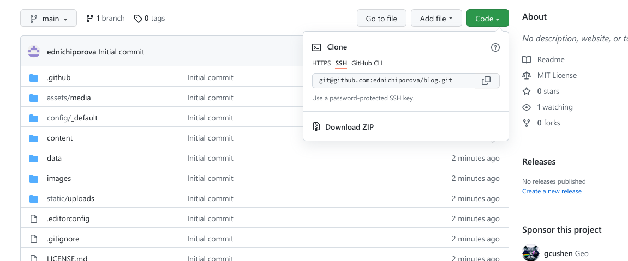 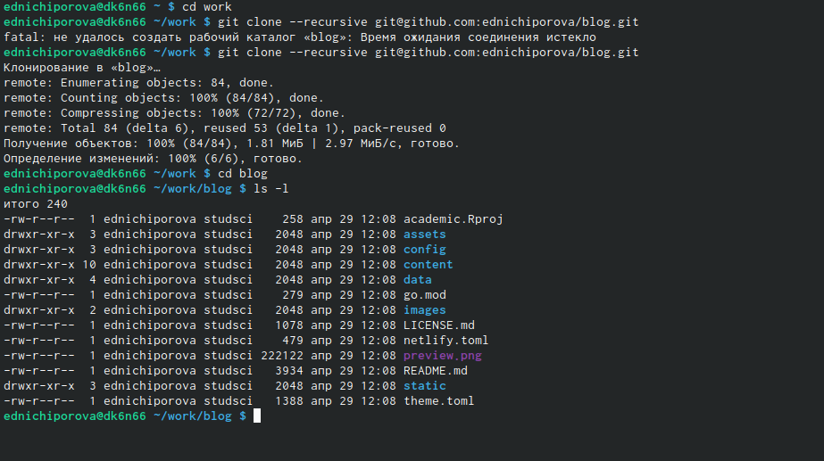
* В каталоге blog запускаем hugo командой ~/bin/nugo server. Копируем ссылку и переходим в браузер, здесь мы можем увидеть сайт, но его мы видим только на нашем компьютере.(рис. **¿fig:004?**) 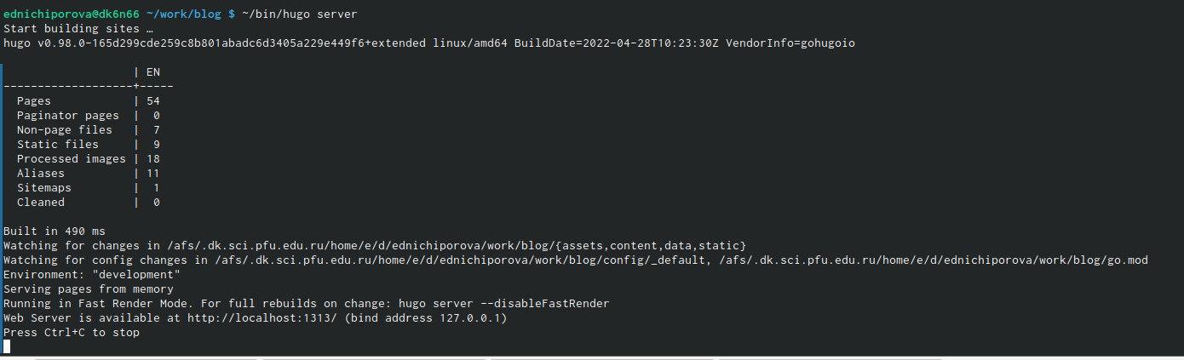
* Удаляем один из файлов: открывает каталог work/content/home и удаляем файл demo.md
* Теперь переносим сайт в репозиторий. Для этого создаем еще один репозиторий с именем ednichiporova.github.io(рис. **¿fig:005?**) 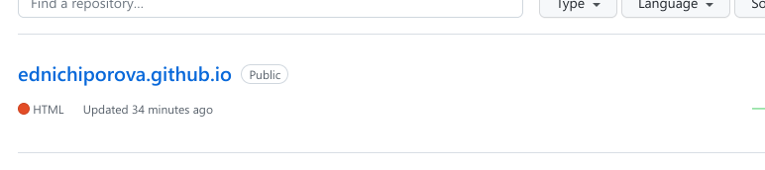
* Переходим в каталог work и клонируем репозиторий(рис. **¿fig:006?**) 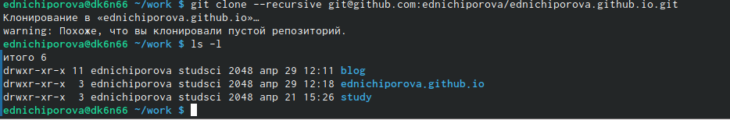
* Создаем ветку main в репозитории командой git checkout -b main(рис. **¿fig:007?**) 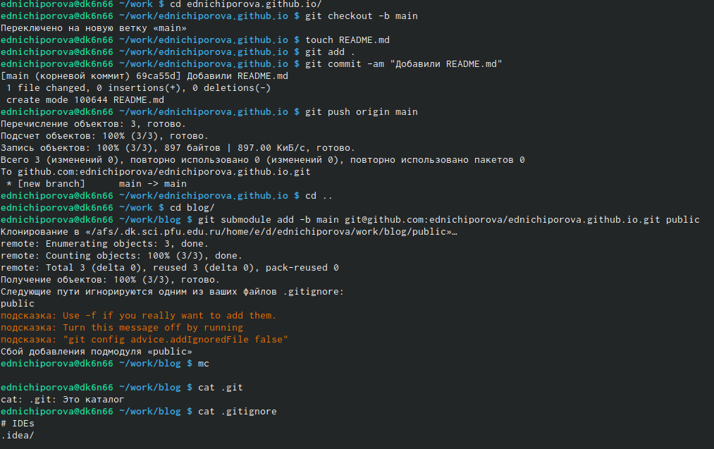
* Создаем пустой файл README.md и добавляем его
* Переходим в каталог blog и подключаем только что созданный репозиторий к папке public(рис. **¿fig:007?**)
* Находясь в каталоге blog выполняем ~/bin/hugo. Теперь в каталоге public автоматически появились файлы, которые будут являться файлами нашего сайта(рис. **¿fig:008?**) 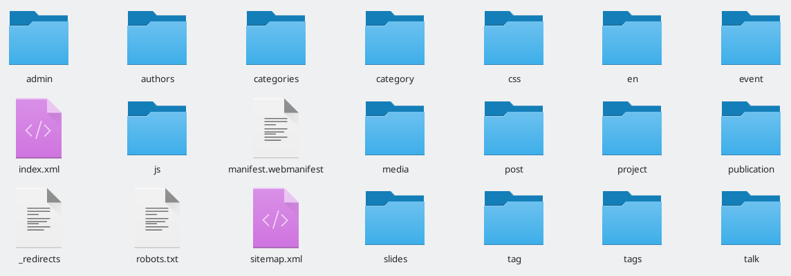
* Синхранизируем эти файлы с репозиторием (рис. **¿fig:009?**) 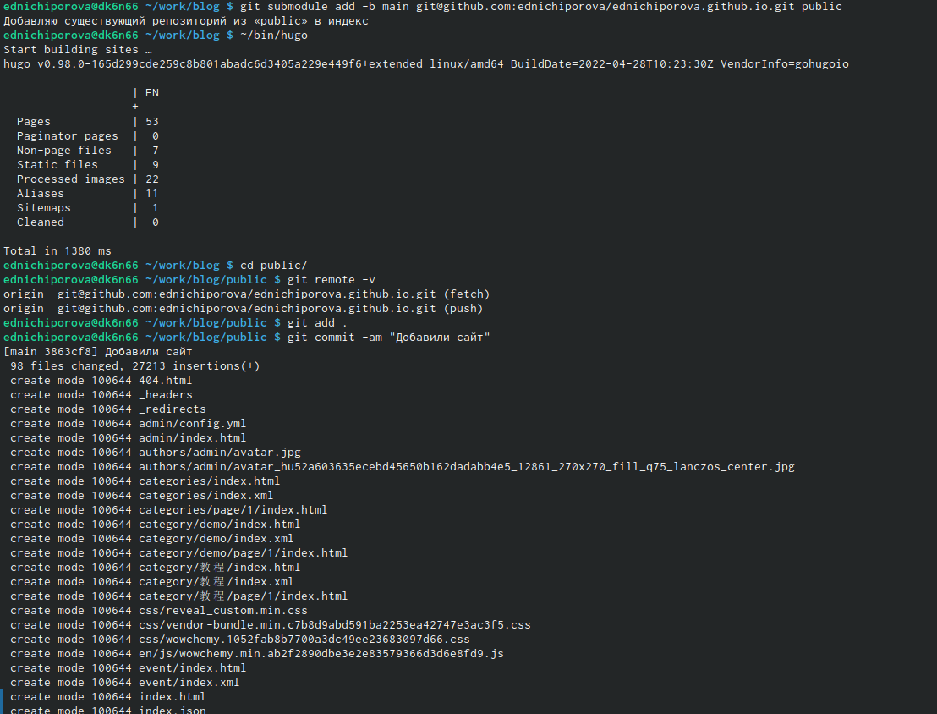
* Открываем в браузере наш сайт(рис. **¿fig:0010?**) 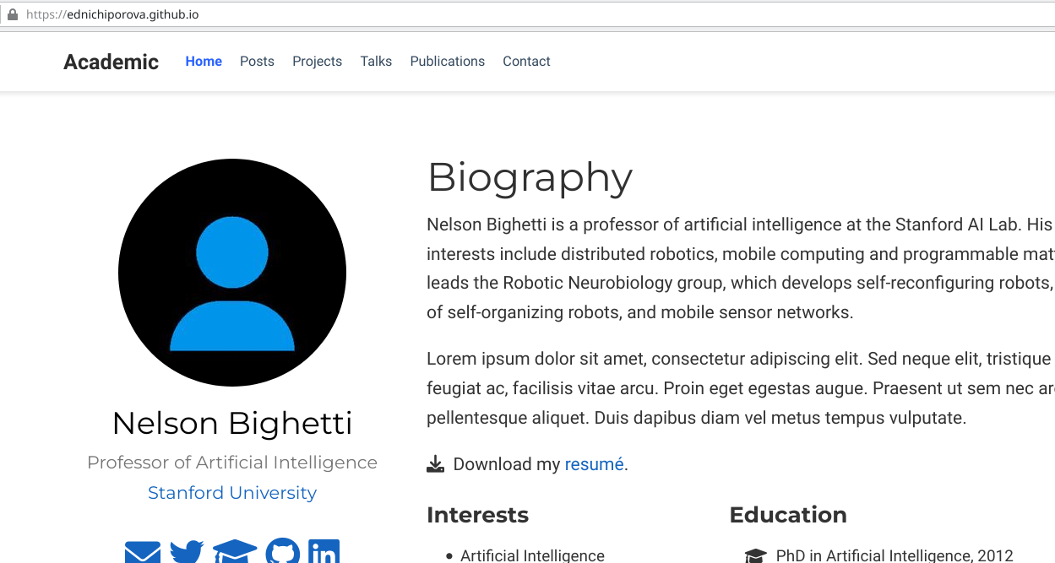

# 4 Выводы

В результате выполненной работы я научилась размещать на Github pages заготовки для персонального сайта